常见数学符号说明:

**整除**： m|n ，m整除n

shift+回车键上面那个键

**互质**： m⊥n, 即gcd（m，n）=1

不用加括号：（\bot）先打双括号在打符号可以不让其自动替换

**取整**：⌊ x ⌋ 、⌈ x ⌉

(\lfloor)(\rfloor)(\lceil)(\rceil)

**同余**：a ≡ b (mod m)

(\equiv)

**求和**：∑

(\sum)

**积分**：∫

(\int)

按alt + =插入公式

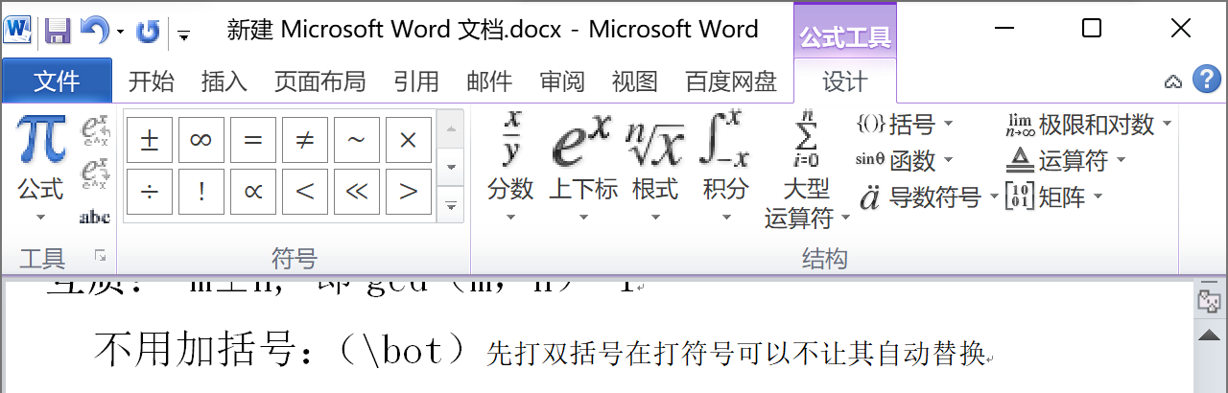

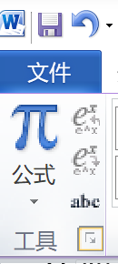← 点这里可以查看公式选项

公式选项里面数学符号自动更正中有数学符号的写法

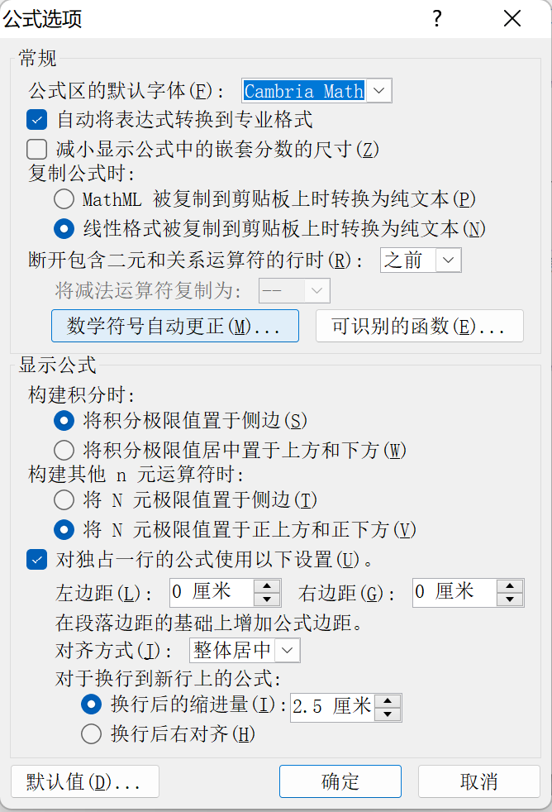

各种都有哦

φ\varphi ρ\rho λ\lambda × (叉乘\times) ∙ (点乘\bullet)

在公式区域中有些字母不一样